Systemy Operacyjne  
Kolokwium 17.01.2022

*Radosław Terelak Gr. 4G*

**Zadanie 1**

**Zadanie 2**

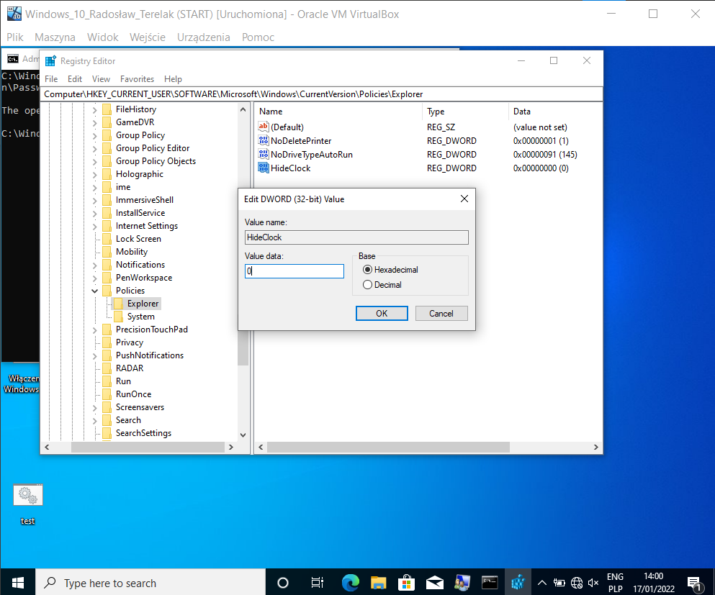**Zadanie 3**

**Zadanie 4**

W poleceniu mowa jest o grupie *Magazyn_Terelak*, której wcześniej nie kazano stworzyć, zatem wykonałem to polecenie dla grupy *Marketing_Terelak*.